6. В какой кастрюле быстрее закипит одно и то же количество воды: открытой или закрытой, алюминиевой или эмалированной?

7f186

1) В закрытой алюминиевой, так как алюминиевая кастрюля, как и сковородка быстрее нагреется и быстрее отдаст тепло воде, а следовательно вода закипит быстрее, чем в эмалированной кастрюле (ее делают из чугуна или железа и покрывают в 2-3 слоя стекловидной эмалью - инертным веществом, защищающим металл от коррозии, это значительно увеличивает массу и, как в случае со сковородой, время нагрева и отдачи тепла.). В закрытой, потому, что уменьшена теплоотдача тепла воздуху. В открытой кастрюле теплоотдача воздуху больше, так как с открытой крышкой вода напрямую отдает тепло воздуху.

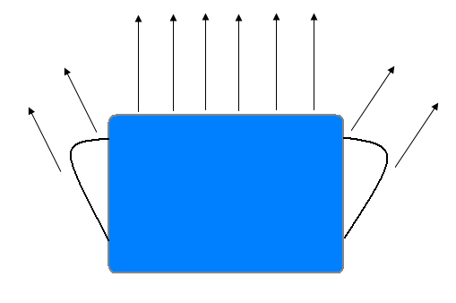

Открытая кастрюля
Тепло уходит через стенки кастрюли и через открытую крышку.

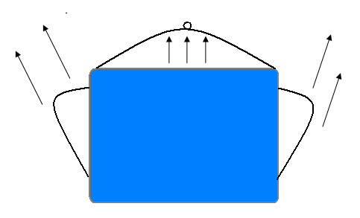

Закрытая кастрюля
Тепло уходит через стенки , а через закрытую крышку уходит, но меньше, чем через открытую крышку.

